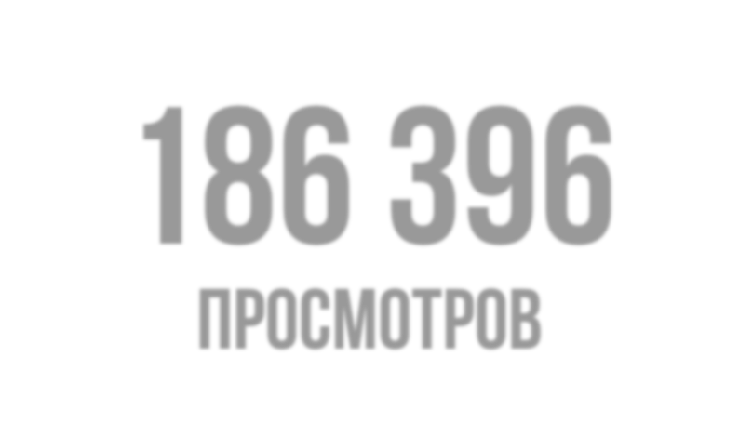
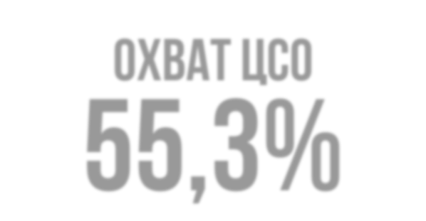
186 396
просмотров



охват ЦСО
55,3%

Онлайн-занятия по финансовой грамотности для старшего поколения (PENSIONFG.RU)
Годовой отчет за 2021 г.

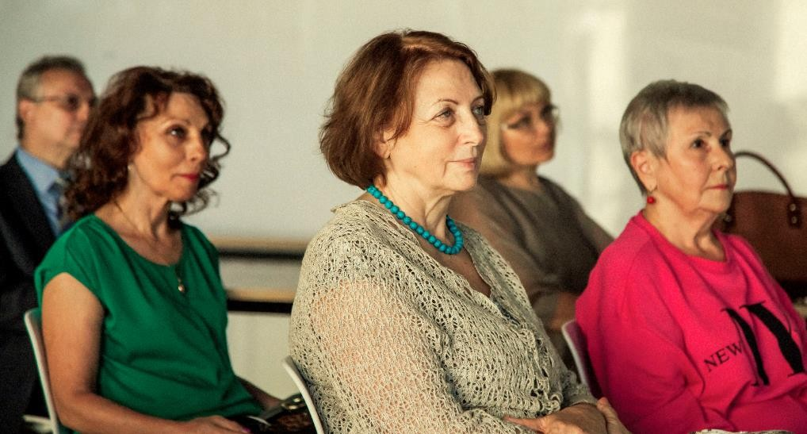
ПРЕИМУЩЕСТВА ПРОЕКТА


2

УДОБНЫЙ ФОРМАТ И РАСПИСАНИЕ
Эфиры проходят по будням с 3:00 (МСК) до 16:00 (МСК), участники выбирают удобную дату и время и подключаются группой или индивидуально.

ДОСТОВЕРНОСТЬ ИНФОРМАЦИИ

Достоверная и актуальная информация от Банка России, адаптированная для старшего поколения.

Онлайн-занятия по финансовой грамотности для старшего поколения
позволяют узнать, как безопасно и эффективно пользоваться банковскими услугами, выбирать финансовые инструменты, использовать современные онлайн-технологии и защищаться от мошенников.

ЖИВЫЕ КОММУНИКАЦИИ
Взаимодействие с лектором в режиме реального времени: возможность задать вопрос и получить ответ в прямом эфире.


ДОСТУПНОСТЬ

Подключиться к занятиям могут слушатели даже из отдаленных районов, имеющие доступ в Интернет.

Темы занятий
3

ЭКОНОМИЯ ДЛЯ ЖИЗНИ
61 794
ПРОСМОТРА

Слушатели учатся ставить финансовые цели и составлять планы по их достижению, принимать грамотные взвешенные финансовые решения и выбирать наиболее подходящий финансовый продукт или услугу.

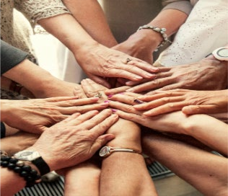
БАНКОВСКИЕ УСЛУГИ. ВЫБИРАЕМ БАНК В ПОМОЩНИКИ.
48 152
ПРОСМОТРА

Слушатели учатся сравнивать и выбирать те финансовые продукты и услуги, которые способствуют достижению целей, не забывая про личную финансовую устойчивость, защищённость и безопасность.

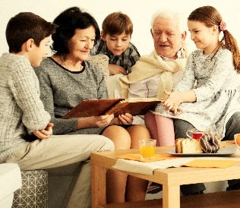
ФИНАНСОВОЕ МОШЕННИЧЕСТВО. ЗАЩИТИ СЕБЯ И СВОЮ СЕМЬЮ.
55 459
ПРОСМОТРА

Слушатели знакомятся с основными видами финансового мошенничества. Узнают, как распознать финансового мошенника, какие меры нужно принять, чтобы защитить себя и своих близких.

ЧТО НУЖНО ЗНАТЬ И КАК ИЗБЕЖАТЬ ОШИБОК ПРИ ВЫБОРЕ ВКЛАДА?
20 991
ПРОСМОТРА

Слушатели учатся свободнее ориентироваться в вопросах накопления и приумножения денежных средств, сравнивать и выбирать финансовые продукты и услуги.

Итоги 2O21 года в цифрах
4
 186 396

62
 252

ПРОСМОТРОВ
онлайн-занятий

ПРОВЕДЕНО ЭФИРОВ
РЕГИОНА ВЫПОЛНИЛИ КПЭ

(более 50% охват ЦСО*)

 55,3%
 75O
 1381

УЧАСТНИКИ ЦСО* СРЕДНИЙ ОХВАТ ЦСО*
УЧАСТНИКИ - ИНЫЕ ОРГАНИЗАЦИИ

* ЦСО – центры социального обслуживания населения

Характеристика целевой аудитории и
5
динамика просмотров

Распределение слушателей
по возрастным категориям

Динамика просмотров: Весна 2020 – Осень 2021

33,3%
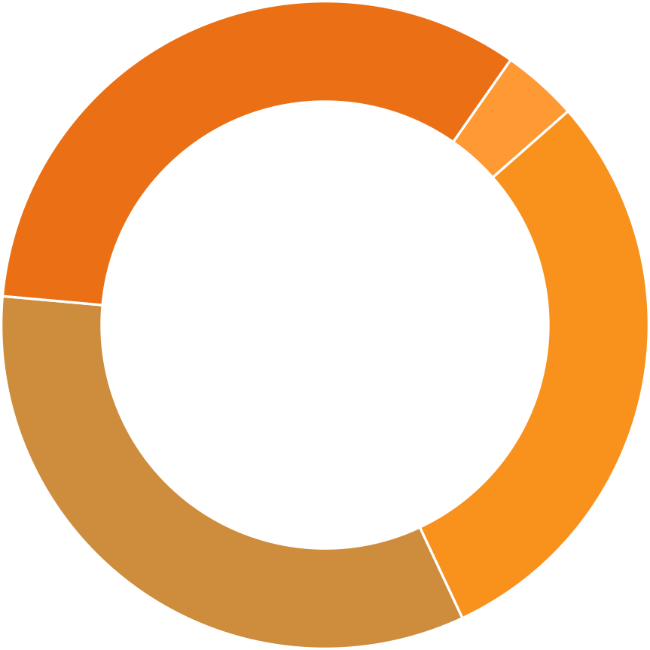
старше 65 лет

3,8%
20 – 35 лет
1O6 5O3
Осень 2021
79 893
Весна 2021
33 529
Осень 2020

33,4%
55 – 65 лет

29,5%
36 – 54 лет

1 72O
Весна 2020

ТОП регионов - осень 2O21 6
С учетом совокупности показателей (количество ЦСО, количество уникальных организаций и общие просмотры)

№ | Регион | Просмотры | Охват, % | Организации
1 | Республика Татарстан | 13149 | 100 | 122
2 | Ростовская область | 17487 | 74 | 58
3 | Волгоградская область | 3772 | 100 | 71
4 | Омская область | 4845 | 100 | 40
5 | Ставропольский край | 2745 | 100 | 44
6 | Воронежская область | 2667 | 94 | 40
7 | Вологодская область | 7802 | 100 | 50
8 | Курская область | 860 | 100 | 27
9 | Нижегородская область | 1217 | 44 | 30
10 | Удмуртская Республика | 1373 | 81 | 29
11 | Алтайский край | 498 | 100 | 27
12 | Калининградская  область | 881 | 100 | 31
13 | Псковская область | 1783 | 92 | 30
14 | Республика Дагестан | 903 | 44 | 33
15 | Белгородская область | 6435 | 100 | 29

№ | Регион | Просмотры | Охват, % | Организации
16 | Брянская область | 476 | 73 | 25
17 | Кемеровская область -  Кузбасс | 1236 | 45 | 32
18 | Красноярский край | 561 | 31 | 21
19 | Ярославская область | 1568 | 80 | 25
20 | Краснодарский край | 2474 | 40 | 21
21 | Пензенская область | 530 | 73 | 20
22 | Саратовская область | 339 | 48 | 19
23 | Оренбургская область | 711 | 45 | 25
24 | Челябинская область | 1451 | 36 | 18
25 | Московская область | 625 | 29 | 20
26 | Липецкая область | 1553 | 80 | 20
27 | Владимирская область | 519 | 94 | 20
28 | Республика Крым | 877 | 80 | 19
29 | Ханты-Мансийский  автономный округ | 1206 | 80 | 17
30 | Санкт-Петербург | 1598 | 83 | 24

Топ 1O регионов по просмотрам и 7

количеству Организаций за 2O21 год

Рейтинг по просмотрам Рейтинг по количеству организаций

№ | Регион | Просмотры
1 | Ростовская область | 25749
2 | Республика Татарстан | 19294
3 | Вологодская область | 14447
4 | Белгородская область | 12169
5 | Омская область | 8314
6 | Волгоградская область | 6772
7 | Рязанская область | 5975
8 | Республика Ингушетия | 4473
9 | Ярославская область | 4329
10 | Ставропольский край | 3826

№ | Регион | Организации
1 | Республика Татарстан | 151
2 | Волгоградская область | 88
3 | Ростовская область | 80
4 | Вологодская область | 72
5 | Ульяновская область | 67
6 | Республика Дагестан | 63
7 | Кемеровская область - Кузбасс | 57
8 | Белгородская область | 56
9 | Красноярский край | 48
10 | Ставропольский край | 46

Топ регионов по количеству 8

участников - ЦСО за 2O21 год
№ | Регион | Организации
1 | Ростовская область | 64
2 | Республика Татарстан | 55
3 | Республика Дагестан | 48
4 | Красноярский край | 48
5 | Волгоградская область | 44
6 | Омская область | 39
7 | Ставропольский край | 38
8 | Кемеровская область - Кузбасс | 38
9 | Нижегородская область | 36
10 | Оренбургская область | 34
11 | Воронежская область | 32
12 | Удмуртская Республика | 31

№ | Регион | Организации
13 | Алтайский край | 31
14 | Курская область | 28
15 | Вологодская область | 28
16 | Саратовская область | 27
17 | Брянская область | 26
18 | Ярославская область | 26
19 | Белгородская область | 25
20 | Свердловская область | 24
21 | ХМАО — Югра | 24
22 | Калининградская область | 24
23 | Псковская область | 24
24 | Пензенская область | 23

Как принять участие?
9

Для подключения к онлайн-занятиям необходим доступ в Интернет, компьютер или ноутбук , устройства для
вывода изображения (проектор, интерактивная доска и т.п.) и звука).


ВЫБРАТЬ ТЕМУ, ДАТУ
и время занятия на сайте https://pensionfg.ru

ПОДАТЬ ЗАЯВКУ
для предварительной регистрации.

ПРИНЯТЬ УЧАСТИЕ
в онлайн-уроке, накануне проверить оборудование.

ОТПРАВИТЬ ОТЗЫВ
организаторам.

ПОЛУЧИТЬ СЕРТИФИКАТ
после обработки отзыва.

25 января
Старт весенней сессии!

Управление Службы по защите прав потребителей
и обеспечению доступности финансовых услуг в Приволжском федеральном округе
dni-fg@cbr.ru
8 (831) 438-25-03
https://pensionfg.ru

